به نام خدا

تاریخ | : | {LetterIssueDate}
شماره | : | {LetterIssueNo}
پیوست | : | دارد

ریاست محترم اداره کل استاندارد .....................
موضوع: تایید مشخصات فنی متعلق به .....................

با سلام و احترام
بدینوسیله به استحضار می‌رساند، با توجه به استعلام گرفته شده از کارخانه تولیدکننده {Manufacturer}، مشخصات فنی مربوط به کالای ..................... مورد تایید و استناد می‌باشد.

مراتب جهت اقدامات مقتضی به حضورتان می‌گردد.

پیوست:
- مشخصات فنی

با تشکر
هومن علائی
معاونت بازرسی
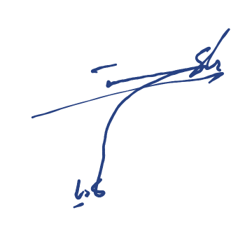
از طرف
شراره قنادیان

